第3次豊田市地域福祉計画・地域福祉活動計画
に対する意見書
氏名
住所 | 〒

意見要旨
※行が足りない場合、裏面をご利用ください
【提出方法】 氏名及び住所をご記入の上、下記のいずれかの方法でご提出ください。
●直接持込み 地域包括ケア企画課（豊田市西町3-60豊田市役所東庁舎１階）
●郵送 〒471-8501 豊田市西町3-60豊田市地域包括ケア企画課
●ファックス 0565-34-6793（地域包括ケア企画課宛て）
●Ｅメール hokatsu-care@city.toyota.aichi.jp
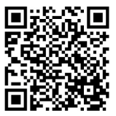
●専用フォーム

＜専用フォーム＞
意見要旨（続き）

